-Họp nhóm 20/4/2023

+) Hoàn thiện form lễ tân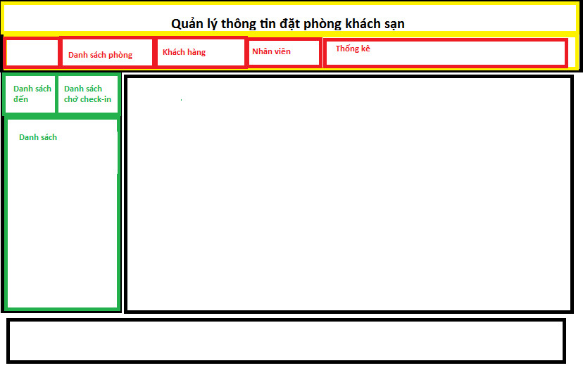

Hoặc tham khảo

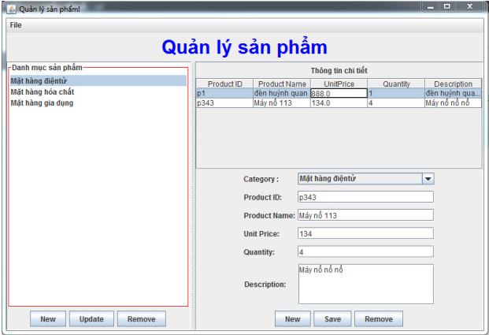

+) Tinh chỉnh lại chức năng mở menu form, khi exit các form menu thì thoát hẵn chương trình chính (Cần fix). Khi thoát form menu thì chỉ thoát form menu không thoát chương trình chính

+) Hoàn thiện các thuộc tính của các class entity và form entity theo sơ đồ ERD phía dưới

+) Thống nhất lại mô hình ERD

+) Regex cho tất cả entity

Tất cả các mã (ID): mang các ký tự đầu theo entity đó. VD: form NhanVien -> kiểm tra biểu thức chính quy theo định dạng => MaNV: NV001. KhachHang: MaKhachHang:KH001, Phong: MaPhong:P001

Ngày 25/4/2023

1. Thay đổi form login (mã nv + password)  
   +)tài khoản nhân viên được so khớp với kho data sql  
   +)tài khoản quản lý (admin,admin)
2. Form quản lý -> quản lý nhân viên: thêm field password  
   Ảnh có chứa bàn

   Mô tả được tạo tự động
3. Form nhân viên -> phiếu đặt phòng liên kết với hóa đơn thanh toán qua khóa phụ: #PhieuDatPhongMaDatPhong  
   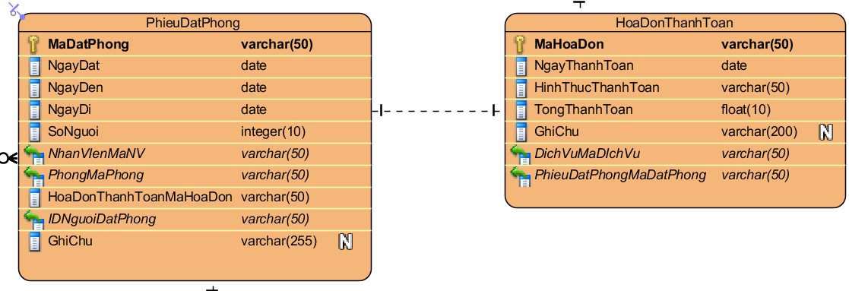
4. Thêm 1 table trong sql: QuanLyDichVuPhong  
   Ảnh có chứa biểu đồ, bàn

   Mô tả được tạo tự động
5. Cập nhật ERD (file vpp đính kèm)
6. +) các txt field mặc định sẽ là setEditable(false)->{gọi tắt là ẩn} và btn Lưu setEnable(false) để kh cho chỉnh sửa dữ liệu và thao tác với btn (ReadOnly)   
   +) Khi bấm vào btn Thêm thực hiện setEnable(true) btn Lưu và setEditable(true) các txt field để tiến hành nhập liệu. Đồng thời btn Thêm sẽ "ẩn" đi   
   +) Khi hoàn tất nhập liệu cũng như kiểm tra regex, bấm btn Lưu để lưu data vào table và insert vào sql. Thực hiện xong tất cả trở về bước đầu tiên
7. Chỉnh sửa field ngày đặt phòng form quản lý phiếu đặt phòng